
О внесении изменения в приказ Министра сельского хозяйства Республики Казахстан от 30 января 2015 года № 7-1/68 "Об утверждении Правил идентификации сельскохозяйственных животных"
Приказ и.о. Министра сельского хозяйства Республики Казахстан от 22 апреля 2016 года № 184 Зарегистрирован Министерством юстиции Республики Казахстан 15 июня 2016 года № 13788.
ПРИКАЗЫВАЮ:
1. Внести в приказ Министра сельского хозяйства Республики Казахстан от 30 января 2015 года № 7-1/68 "Об утверждении Правил идентификации сельскохозяйственных животных" (зарегистрированный в Реестре государственной регистрации нормативных правовых актов под № 11127, опубликованный 28 мая 2015 года в газете "Казахстанская правда" № 98 (27974) следующее изменение:
приложение 4 к Правилам идентификации сельскохозяйственных животных, утвержденным указанным приказом, изложить в новой редакции, согласно приложению к настоящему приказу.
2. Департаменту пищевой безопасности Министерства сельского хозяйства Республики Казахстан в установленном законодательством порядке обеспечить:
1)государственную регистрацию настоящего приказа в Министерстве юстиции Республики Казахстан;
2) в течение десяти календарных дней после государственной регистрации настоящего приказа в Министерстве юстиции Республики Казахстан направление его копии на официальное опубликование в периодические печатные издания и в информационно-правовую систему "Әділет", а также в течение пяти рабочих дней в Республиканский центр правовой информации для внесения в эталонный контрольный банк нормативных правовых актов Республики Казахстан;
3) размещение настоящего приказа на интернет-ресурсе Министерства сельского хозяйства Республики Казахстан и на интранет-портале государственных органов.
3. Контроль за исполнением настоящего приказа возложить на курирующего вице-министра сельского хозяйства Республики Казахстан.
4. Настоящий приказ вводится в действие по истечении двадцати одного календарного дня после дня его первого официального опубликования.
Исполняющий обязанности
Министра сельского хозяйства
Республики Казахстан | Г. Исаева
"СОГЛАСОВАН"
Министр по инвестициям и развитию
Республики Казахстан
__________________ А. Исекешев
28 апреля 2016 года
"СОГЛАСОВАН"
Министр национальной экономики
Республики Казахстан
__________________ К. Бишимбаев
18 мая 2016 года

Приложение
к приказу исполняющего обязанности
Министра сельского хозяйства
Республики Казахстан
от 22 апреля 2016 года № 184
Приложение 4
к Правилам идентификации
сельскохозяйственных животных
Формы, размеры и характеристика изделий (средств) для проведения идентификации сельскохозяйственных животных
1. Формы и размеры бирок для проведения идентификации
сельскохозяйственных животных
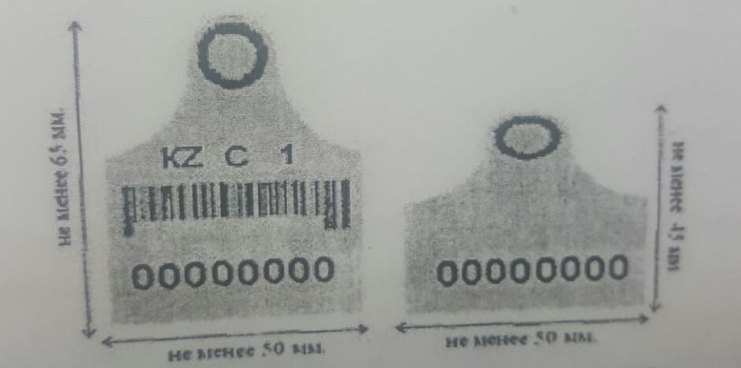 |  | 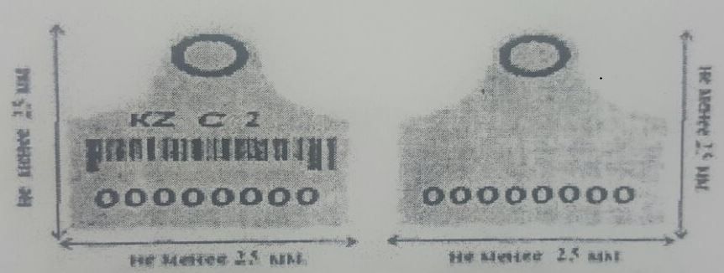
Лицевая часть, внешняя сторона | Тыльная часть, внешняя сторона | Лицевая часть, внешняя сторона | Тыльная часть, внешняя сторона
Рисунок 1. Навесная бирка на ухо для крупных животных (крупный рогатый скот, верблюды) |  | Рисунок 2. Навесная бирка на ухо для мелких животных (мелкий рогатый скот, свиньи)
2. Характеристика изделий (средств) для проведения
идентификации сельскохозяйственных животных
Изделия (средства) для проведения идентификации сельскохозяйственных животных изготавливаются производителями, чья сертифицированная продукция представлена на интернет-ресурсе Международного комитета по ведению записей о животных (ICAR):
1) образцы закупаемых изделий (средств) для проведения идентификации сельскохозяйственных животных - навесных бирок для крупных животных (крупного рогатого скота, верблюдов) и для мелких животных (мелкого рогатого скота, свиней) опубликовываются на сайте www.icar.org в таблице машиночитаемых навесных бирок сертифицированных ICAR для соответствующих видов животных;
2) образцы изделий (средств) для проведения идентификации сельскохозяйственных животных - бирки с радиочастотной меткой, чипы и болюсы опубликовываются на сайте www.icar.org в таблице RFID устройств сертифицированных ICAR на соответствие стандартам ISO 11784 и ISO 11785.
Навесные бирки на ухо для крупных и мелких сельскохозяйственных животных имеют следующие характеристики:
конструкция навесных бирок после крепления на ухо животного не причиняет ему вреда;
исключается их повторное использование;
имеют твердый кольцеобразный наконечник шипа па внутренней стороне тыльной части бирки и уплотнительное кольцо па внутренней стороне лицевой части бирки, обеспечивающее разрушение ушной бирки при ее расстегивании;
изготовлены из полимерного материала и устойчивы к внешним воздействиям;
имеют нестираемые надписи и легко считываются в течение всего жизненного срока животного;
желтого цвета.
На навесные бирки на ухо для крупных и мелких сельскохозяйственных животных наносятся:
индивидуальный номер сельскохозяйственного животного в соответствии с пунктами 3, 4 Правил идентификации сельскохозяйственных животных (далее - Правила) на внешней стороне лицевой части навесной бирки, порядковый номер сельскохозяйственного животного - на внешней стороне тыльной части;
штрих-код на внешней стороне лицевой части навесной бирки. В штрих-коде закодирован четырнадцатью символами* индивидуальный номер сельскохозяйственного животного с использованием цифровых кодов согласно приложению 1 к Правилам. Расположение индивидуального и порядкового номеров, штрих-кода указано на рисунках 1 и 2 настоящего приложения:
торговая марка (торговый знак) производителя и дата производства (месяц, год) на каждой части бирки.
Примечание: * четырнадцать символов индивидуального номера сельскохозяйственного животного представляют собой:
первые три символа - цифровой код Республики Казахстан (398 - код Республики Казахстан согласно ISO - Международной организации по стандартизации);
четвертый и пятый символы - цифровой код области, города республиканского значения, столицы;
шестой символ - цифровой код вида сельскохозяйственного животного;
с седьмого по четырнадцатый символы - порядковый номер сельскохозяйственного животного.
Радиочастотные метки в бирках, чипы и болюсы соответствуют международным стандартам ISO 11784 и ISO 11785.
Размер тавр: для взрослых сельскохозяйственных животных высота не более 8 сантиметров, ширина не более 5 сантиметров: для молодняка высота не более 5 сантиметров, ширина не более 3 сантиметров. Тавро для горячего таврения изготавливают из полосового железа с гладкой поверхностью шириной 18-30 миллиметров, толщиной 3 миллиметров. При таврении холодом используют стандартный размер цифр.

© 2012. РГП на ПХВ «Институт законодательства и правовой информации Республики Казахстан» Министерства юстиции Республики Казахстан

